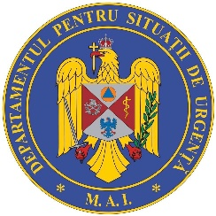

BULETIN DE PRESĂ
26 octombrie 2021, ora 13.00

Până astăzi, 26 octombrie, pe teritoriul României au fost înregistrate 1.587.880 de cazuri de infectare cu noul coronavirus (COVID – 19), dintre care 7.479 sunt ale unor pacienți reinfectați, testați pozitiv la o perioadă mai mare de 180 de zile după prima infectare.
1.345.324 de pacienți au fost declarați vindecați.
În ultimele 24 de ore au fost înregistrate 16.765 de cazuri noi de persoane infectate cu SARS – CoV – 2 (COVID – 19), dintre care 204 sunt ale unor pacienți reinfectați, testați pozitiv la o perioadă mai mare de 180 de zile după prima infectare.
Distribuția pe județe a cazurilor per total și a celor noi o regăsiți în tabelul de mai jos.

Nr. crt. | Județ | Număr de cazuri confirmate(total) | Număr de cazuri nou confirmate | Incidența înregistrată la 14 zile
1. | Alba | 29390 | 262 | 10,34
2. | Arad | 34684 | 396 | 9,79
3. | Argeș | 38703 | 469 | 9,35
4. | Bacău | 36397 | 321 | 5,35
5. | Bihor | 41308 | 632 | 9,36
6. | Bistrița-Năsăud | 17721 | 102 | 5,03
7. | Botoșani | 20607 | 169 | 4,85
8. | Brașov | 57227 | 266 | 9,76
9. | Brăila | 19294 | 164 | 9,03
10. | Buzău | 19605 | 281 | 7,72
11. | Caraș-Severin | 16274 | 122 | 5,72
12. | Călărași | 15700 | 159 | 7,75
13. | Cluj | 77494 | 576 | 9,40
14. | Constanța | 61253 | 457 | 10,23
15. | Covasna | 10902 | 102 | 5,61
16. | Dâmbovița | 31398 | 433 | 8,32
17. | Dolj | 41000 | 250 | 7,17
18. | Galați | 37702 | 376 | 6,45
19. | Giurgiu | 17033 | 135 | 9,50
20. | Gorj | 13375 | 134 | 5,08
21. | Harghita | 11818 | 192 | 5,30
22. | Hunedoara | 30723 | 340 | 7,28
23. | Ialomița | 16686 | 232 | 10,01
24. | Iași | 64170 | 599 | 9,01
25. | Ilfov | 66509 | 385 | 17,02
26. | Maramureș | 28252 | 137 | 4,06
27. | Mehedinți | 14022 | 158 | 7,85
28. | Mureș | 32992 | 507 | 7,61
29. | Neamț | 27499 | 327 | 6,17
30. | Olt | 22718 | 180 | 7,75
31. | Prahova | 54582 | 353 | 11,62
32. | Satu Mare | 18521 | 92 | 3,34
33. | Sălaj | 15715 | 139 | 7,23
34. | Sibiu | 35213 | 347 | 7,11
35. | Suceava | 35131 | 273 | 4,02
36. | Teleorman | 21377 | 210 | 8,16
37. | Timiș | 77847 | 512 | 10,03
38. | Tulcea | 11881 | 127 | 6,96
39. | Vaslui | 24304 | 190 | 6,21
40. | Vâlcea | 22575 | 237 | 7,36
41. | Vrancea | 15500 | 200 | 5,26
42. | Mun. București | 275891 | 1649 | 16,13
43. | Din străinătate** | 1697 | 8
44. | Cazuri noi nealocate pe județe | 25190* | 3565
TOTAL |  | 1.587.880 | 16.765

*Referitor la „cazurile noi nealocate pe județe”, facem precizarea că numărul acestora este determinat de modificările aduse platformei electronice prin care sunt raportate și centralizate rezultatele testelor pentru noul coronavirus. Astfel, conform noii metodologii, centrele de testare introduc în mod direct rezultatele testelor realizate, urmând ca de la nivelul Direcțiilor de Sănătate Publică să fie realizată ancheta epidemiologică și atribuite cazurile pozitive județului/localității de care aparțin persoanele infectate.
**În ceea ce privește cazurile din străinătate, acestea sunt cazuri ale unor cetățeni care au venit în România fiind infectați în alte țări. Aceste cazuri au fost cuprinse în totalul cazurilor noi nealocate pe județe.

Coeficientul infectărilor cumulate la 14 zile, raportate la 1.000 de locuitori este calculat de către Direcțiile de Sănătate Publică, la nivelul Municipiului București și al județelor. Mai jos aveți graficul realizat în baza raportărilor primite de CNCCI de la Direcțiile de Sănătate Publică:

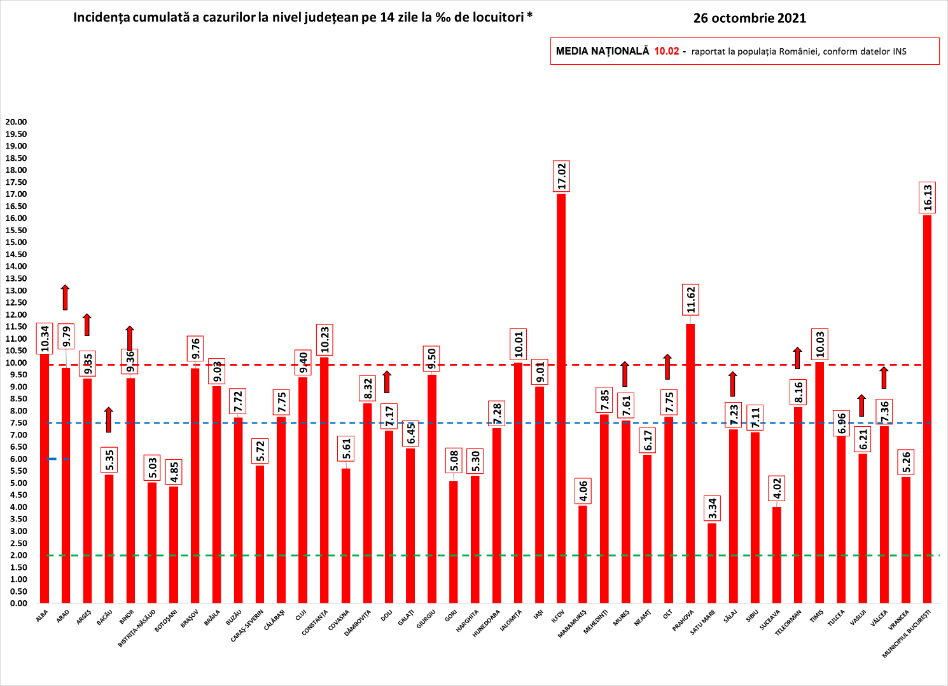

Distinct de cazurile nou confirmate, în urma retestării pacienților care erau deja pozitivi, 1.557 de persoane au fost reconfirmate pozitiv. Distribuția pe județe a acestor cazuri o regăsiți în tabelul de mai jos.

Nr. Crt. | JUDEȚ | Probe pozitive la retestare
1 | ALBA | 14
2 | ARAD | 63
3 | ARGEŞ | 24
4 | BACĂU | 22
5 | BIHOR | 13
6 | BISTRIŢA-NĂSĂUD | 3
7 | BOTOŞANI | 19
8 | BRĂILA | 8
9 | BRAŞOV | 42
10 | BUZĂU | 55
11 | CĂLĂRAŞI | 3
12 | CARAŞ-SEVERIN | 30
13 | CLUJ | 25
14 | CONSTANŢA | 42
15 | COVASNA | 26
16 | DÂMBOVIŢA | 23
17 | DOLJ | 72
18 | GALAŢI | 16
19 | GIURGIU | 22
20 | GORJ | 42
21 | HARGHITA | 29
22 | HUNEDOARA | 49
23 | IALOMIŢA | 10
24 | IAŞI | 76
25 | ILFOV | 56
26 | MARAMUREŞ | 10
27 | MEHEDINŢI | 18
28 | MUNICIPIUL BUCUREŞTI | 278
29 | MUREŞ | 41
30 | NEAMŢ | 78
31 | OLT | 47
32 | PRAHOVA | 45
33 | SĂLAJ | 15
34 | SATU MARE | 20
35 | SIBIU | 9
36 | SUCEAVA | 44
37 | TELEORMAN | 54
38 | TIMIŞ | 71
39 | TULCEA | 3
40 | VÂLCEA | 10
41 | VASLUI | 14
42 | VRANCEA | 16
 | Total | 1.557

Până astăzi, 45.503 persoane diagnosticate cu infecție cu SARS – CoV – 2 au decedat.

În intervalul 25.10.2021 (10:00) – 26.10.2021 (10:00) au fost raportate de către INSP 523 decese (260 bărbați și 263 femei), din care 12 anterioare intervalului de referință, ale unor pacienți infectați cu noul coronavirus, internați în spitalele din Alba, Arad, Argeș, Bacău, Bistrița-Năsăud, Bihor, Botoșani, Brașov, Brăila, Buzău, Călărași, Caraș-Severin, Cluj, Constanța, Covasna, Dâmbovița, Dolj, Galați, Giurgiu, Gorj, Harghita, Hunedoara, Ialomița, Iași, Ilfov, Maramureș, Mehedinți, Mureș, Neamț, Olt, Prahova, Sălaj, Satu Mare, Sibiu, Suceava, Teleorman, Timiș, Vaslui, Vâlcea, Vrancea și Municipiul București.

Dintre cele 523 decese, 1 a fost înregistrat la categoria de vârstă 20-29 ani, 3 la categoria de vârstă 30-39 ani, 14 la categoria de vârstă 40-49 ani, 37 la categoria de vârstă 50-59 ani, 124 la categoria de vârstă 60-69 ani, 192 la categoria de vârstă 70-79 ani și 152 la categoria de vârstă peste 80 ani.

481 dintre decesele înregistrate sunt ale unor pacienți care au prezentat comorbidități, 13 pacienți decedați nu au înregistrat comorbidități, iar pentru 29 pacienți decedați nu au fost raportate comorbidități până în prezent.
Au fost raportate 12 decese anterioare intervalului de referință, survenite în județele Arad, Bacău și Suceava, în luna septembrie 2021. În intervalul de referință au fost raportate 511 decese.

Din totalul de 523 pacienți decedați, 469 erau nevaccinați și 54 vaccinați. Cei 54 de pacienți decedați vaccinați aveau vârste cuprinse între grupele de vârstă 50-59 de ani și peste 80 de ani. 53 dintre pacienții decedați vaccinați prezentau comorbidități, iar pentru un pacient nu au fost raportate comorbidități.

În unitățile sanitare de profil, numărul total de persoane internate cu COVID-19 este de 20.637. Dintre acestea, 1.867 sunt internate la ATI.
Din totalul pacienților internați, 479 sunt minori, 436 fiind internați în secții și 43 la ATI.

Până la această dată, la nivel național, au fost prelucrate 10.197.305 teste RT-PCR și 4.249.026 de teste rapide antigenice. În ultimele 24 de ore au fost efectuate 25.350 de teste RT-PCR (13.268 în baza definiției de caz și a protocolului medical și 12.082 la cerere) și 53.356 de teste rapide antigenice.

Pe teritoriul României, 149.377 de persoane confirmate cu infecție cu noul coronavirus sunt în izolare la domiciliu, iar 19.917 persoane se află în izolare instituționalizată. De asemenea, 56.797 de persoane se află în carantină la domiciliu, iar în carantină instituționalizată se află 95 de persoane.

În ultimele 24 de ore, au fost înregistrate 9.373 de apeluri la numărul unic de urgență 112 și 1.308 la linia TELVERDE (0800 800 358), deschisă special pentru informarea cetățenilor.

Ca urmare a încălcării prevederilor Legii nr. 55/2020 privind unele măsuri pentru prevenirea și combaterea efectelor pandemiei de COVID-19, polițiștii și jandarmii au aplicat, în ziua de 25 octombrie, 3.294 de sancțiuni contravenționale, în valoare de 616.467 lei.
De asemenea, prin structurile abilitate ale Poliției, au fost întocmite, ieri, 3 dosare penale pentru zădărnicirea combaterii bolilor, faptă prevăzută și pedepsită de art. 352 Cod Penal.

Reamintim cetățenilor că Ministerul Afacerilor Interne a operaționalizat, începând cu data de 04.07.2020, o linie TELVERDE (0800800165) la care pot fi sesizate încălcări ale normelor de protecție sanitară.
Apelurile sunt preluate de un dispecerat, în sistem integrat, și repartizate structurilor teritoriale pentru verificarea aspectelor sesizate.

În ceea ce privește situația cetățenilor români aflați în alte state, 23.765 de cetățeni români au fost confirmați ca fiind infectați cu SARS – CoV – 2 (coronavirus): 2.548 în Italia, 16.946 în Spania, 199 în Marea Britanie, 130 în Franța, 3.124 în Germania, 95 în Grecia, 49 în Danemarca, 37 în Ungaria, 28 în Olanda, 2 în Namibia, 5 în SUA, 8 în Suedia, 145 în Austria, 22 în Belgia, 6 în Japonia, 2 în Indonezia, 75 în Elveția, 4 în Turcia, 2 în Islanda, 2 în Belarus, 8 în Bulgaria, 25 în Cipru, 4 în India, 5 în Ucraina, 8 în Emiratele Arabe Unite, 17 în Republica Moldova, 3 în Muntenegru, 218 în Irlanda, 5 în Singapore, 5 în Tunisia, 10 în Republica Coreea, 2 în Bosnia și Herțegovina, 2 în Serbia, 6 în Croația și câte unul în Argentina, Luxemburg, Malta, Brazilia, Kazakhstan, Republica Congo, Qatar, Vatican, Portugalia, Egipt, Pakistan, Iran, Slovenia, Federația Rusă, Finlanda, Polonia, Kuweit și Nigeria. De la începutul epidemiei de COVID-19 (coronavirus) și până la acest moment, 195 de cetățeni români aflați în străinătate, 37 în Italia, 19 în Franța, 43 în Marea Britanie, 60 în Spania, 14 în Germania, 2 în Belgia, 3 în Suedia, 5 în Irlanda, 2 în Elveția, 2 în Austria, unul în SUA, unul în Brazilia, unul în Republica Congo, unul în Grecia, unul în Iran unul în Polonia, unul în Bulgaria și unul în Nigeria, au decedat.
Dintre cetățenii români confirmați cu infecție cu noul coronavirus, 798 au fost declarați vindecați: 677 în Germania, 90 în Grecia, 18 în Franța, 6 în Japonia, 2 în Indonezia, 2 în Namibia, unul în Luxemburg, unul în Tunisia și unul în Argentina.
Notă: aceste date sunt obținute de misiunile diplomatice și oficiile consulare ale României în străinătate, fie de la autoritățile competente din statele de reședință, în măsura în care aceste date fac obiectul comunicării publice, fie în mod direct de la cetățenii români din străinătate.

Le reamintim cetățenilor să ia în considerare doar informațiile verificate prin sursele oficiale și să apeleze pentru recomandări și alte informații la linia TELVERDE - 0800.800.358. Numărul TELVERDE nu este un număr de urgență, este o linie telefonică alocată strict pentru informarea cetățenilor și este valabilă pentru apelurile naționale, de luni până vineri, în intervalul orar 08.00 – 20.00. De asemenea, românii aflați în străinătate pot solicita informații despre prevenirea și combaterea virusului la linia special dedicată lor, +4021.320.20.20.

În continuare vă prezentăm situația privind infectarea cu virusul SARS – CoV – 2 la nivel european și global:

În intervalul 14 octombrie 2021 – 21 octombrie 2021, au fost raportate 39.409.415 de cazuri în UE / SEE. Cele mai multe cazuri au fost înregistrate în Franţa, Italia, Spania și Germania.
Începând din 15 decembrie, CEPCB a întrerupt publicarea datelor privind numărul cazurilor confirmate și numărul cetățenilor decedați, atât în UE / SEE, Regatul Unit, Monaco, San Marino, Elveția, Andorra, cât și la nivel global. Aceste raportări sunt actualizate săptămânal.

ŢARA | CAZURI  CONFIRMATE | DECEDAȚI
Regatul Unit | 8.449.165 (+255.396) | 138.584 (+823)
Franţa | 7.089.052 (+32.541) | 117.265 (+213)
Spania | 4.988.878 (+11.430) | 87.030 (+203)
Italia | 4.717.899 (+17.583) | 131.541 (+240)
Germania | 4.377.845 (+64.461) | 94.628 (+419)

Sursă: Centrul European pentru Prevenirea și Controlul Bolilor (CEPCB) (https://www.ecdc.europa.eu/en)

SITUAȚIE GLOBALĂ LA 21 OCTOMBRIE 2021

CAZURI CONFIRMATE | DECEDAȚI
241.366.720 (+2.906.290) | 4.903.963 (+48.199)

* Datele referitoare la numărul persoanelor vindecate, raportate zilnic în mod defalcat pe state și la nivel global, au încetat să fie prelucrate și comunicate de către centrul specializat în agregarea datelor de acest tip, respectiv Johns Hopkins CSSE.
** Datele din paranteze reprezintă numărul de cazuri noi, în intervalul 14 octombrie 2021 – 21 octombrie 2021.
*** CEPCB precizează că actualizările la nivel național sunt publicate pe coordonate diferite de timp și procesate ulterior, ceea ce poate genera discrepanțe între datele zilnice publicate de state și cele publicate de CEPCB.

Grupul de Comunicare Strategică

